PLANO DIDÁTICO

Orientações de Preenchimento:

1.Este documento deverá ser cadastrado no SIPAC/Protocolo como OSTENSIVO

2.Todos os itens do Plano Didático são de preenchimento obrigatório

3.Deverão assinar eletronicamente este documento: o servidor docente responsável pela disciplina e o Coordenador de Curso

IDENTIFICAÇÃO DA DISCIPLINA
Nome da Disciplina | Laboratório de Programação de Computadores 2 - Turma 03
Código / Período de oferta | 2ECOM.008 / 2º Período
Período letivo | 2023/2
Créditos ^{(*)}
Créditos ^{(*)} | 02 créditos
Carga horária total ^{(*)}
Carga horária total ^{(*)} | 30 horas
Modalidade | Teórica/Prática
Classificação do Conteúdo pelas DCN | Básica
(*) Conforme Projeto Pedagógico (PPC) do curso
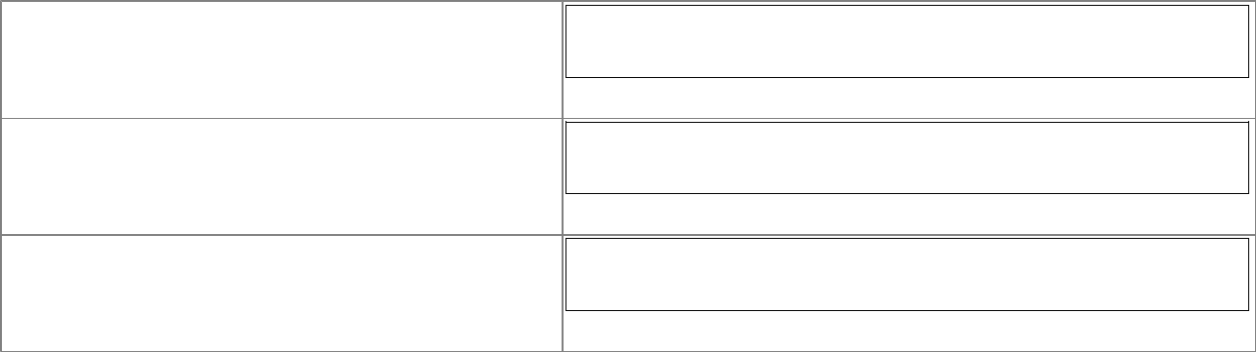

Campus

Campus II (Nova Gameleira, Belo Horizonte)

Departamento/Coordenação

Departamento de Engenharia Elétrica

Professor(a)

Eduardo Cunha Campos

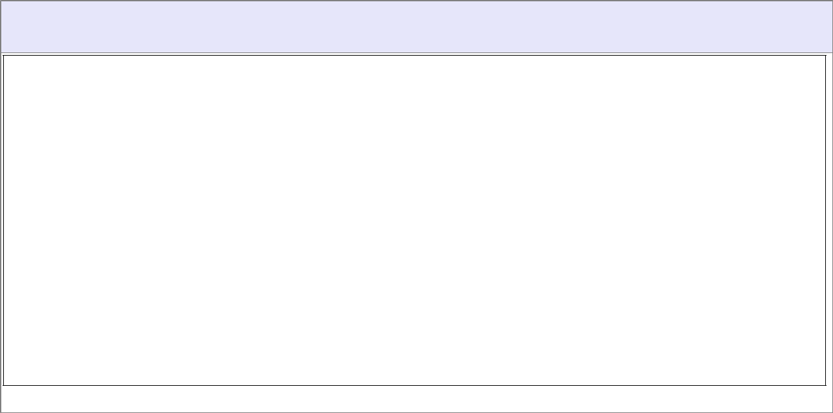

METODOLOGIAS E FERRAMENTAS UTILIZADAS

- SIGAA Turma Virtual

- Github Pages

- Eclipse IDE (Java)
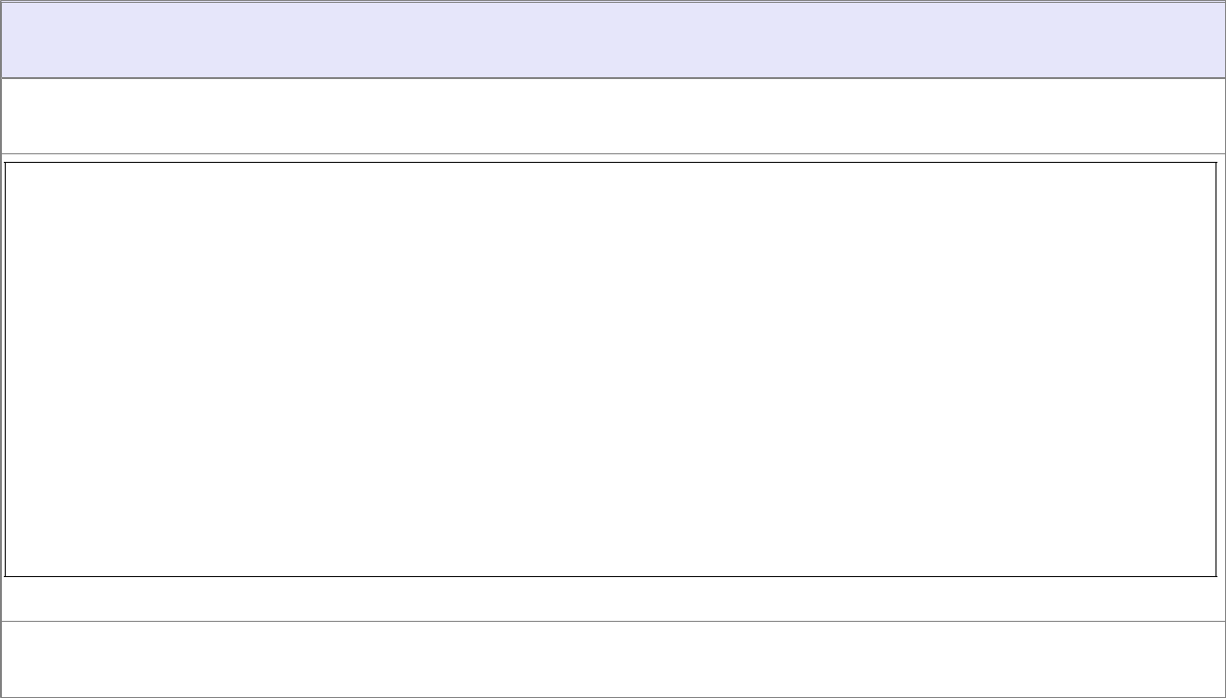

ATIVIDADES AVALIATIVAS

Valor / Descrição da atividade

- Trabalho 1 (01/09): 30 pontos

- Trabalho 2 (20/10): 30 pontos

- Trabalho 3 (01/12): 30 pontos

- Exercícios Práticos (10/11): 10 pontos

TOTAL: 100 pontos

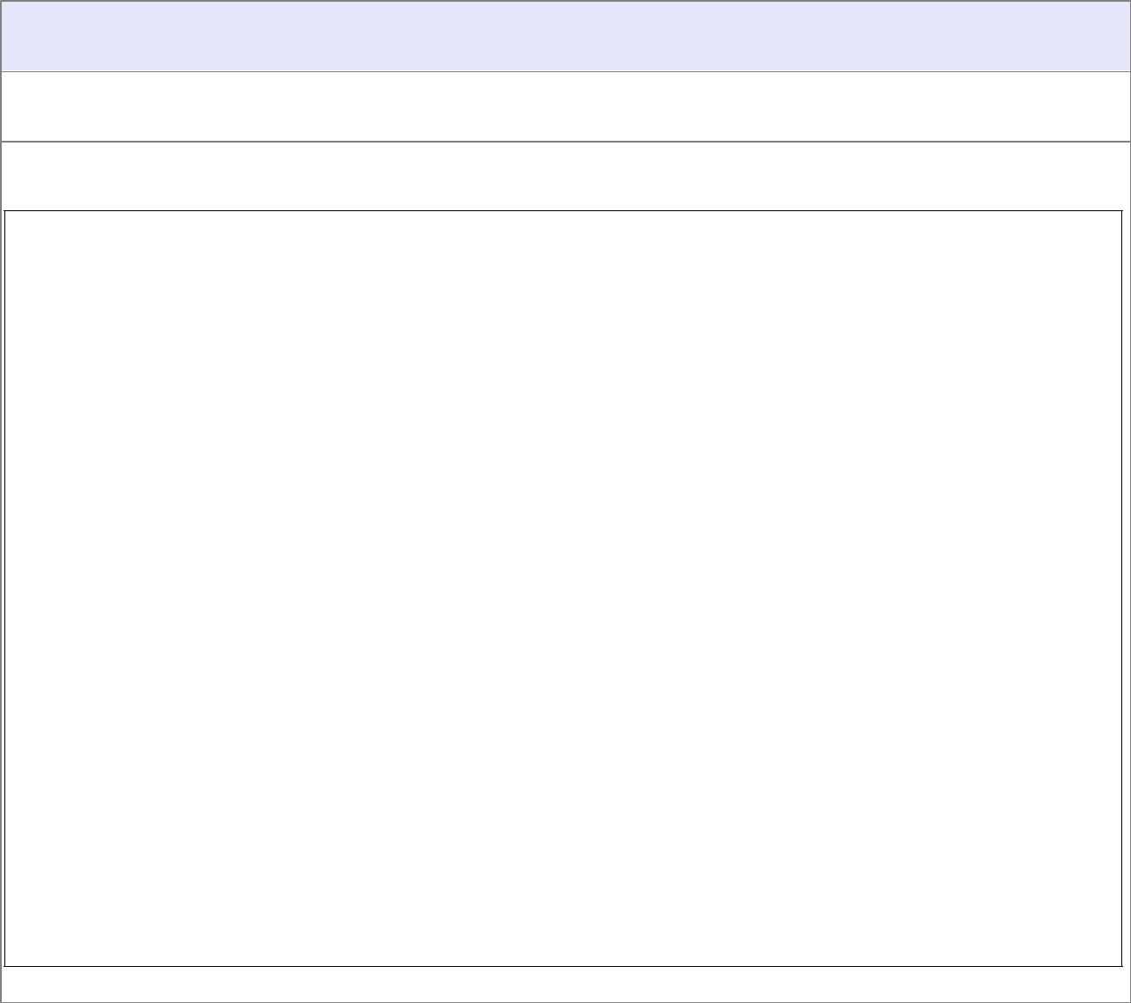
CRONOGRAMA

Data / Descrição da Atividade

01 a 02/08/2023 – Período de acolhimento dos alunos
04/08 – Exercício Prático 1 (Arquivos)

11/08 – Exercício Prático 2 (Vetores)

18/08 – Exercício Prático 3 (Coleções)

25/08 – Exercício Prático 4 (Mapas)
01/09 – Apresentação do Trabalho 1
08/09 – Recesso

15/09 – Exercício Prático 5 (Mapas)

22/09 – Exercício Prático 6 (Herança)

29/09 – Exercício Prático 7 (Herança)

06/10 – Exercício Prático 8 (Polimorfismo)

13/10 – Recesso
20/10 – Apresentação do Trabalho 2
10/11 – Entrega dos Exercícios Práticos
01/12 – Apresentação do Trabalho 3
08/12 – Feriado local
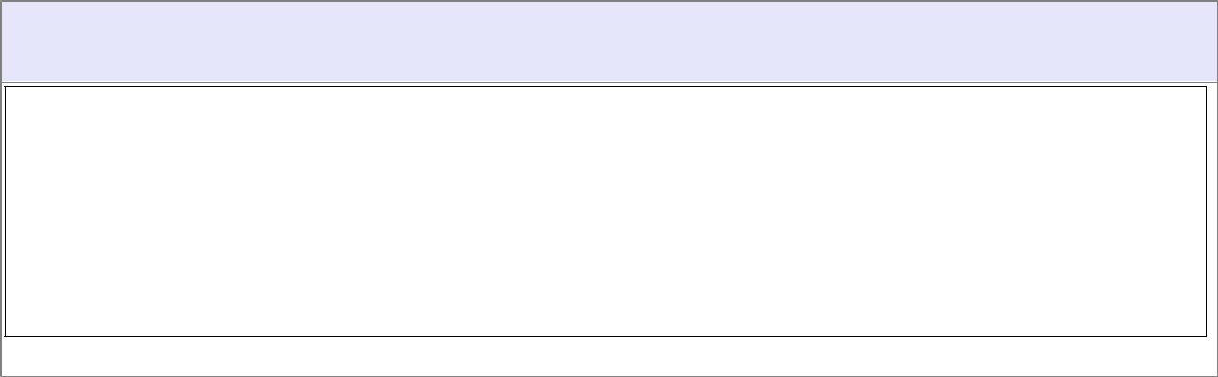

BIBLIOGRAFIA ADICIONAL ⁽*⁾

Joshua Bloch. Java efetivo: as melhores práticas para a plataforma Java. Alta Books, 2019.

- Relação de textos ou materiais didáticos NÃO constantes no plano de ensino

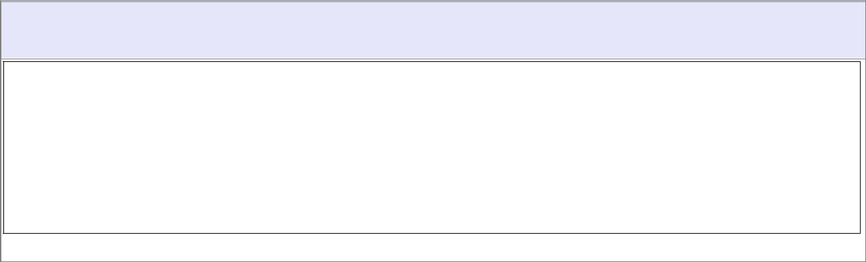
CONTATO COM O PROFESSOR ⁽*⁾

- Horário de atendimento: Quintas-feiras às 09:30h

OBS.: O atendimento extraclasse deverá ser agendado com o professor via e-mail: edu@cefetmg.br

- E-mail, Teams, etc. Disponibilizar também possíveis horários de atendimento (mediante agendamento prévio).

